臺南市人權教育輔導團學習單日期：103.10.22 學習者：
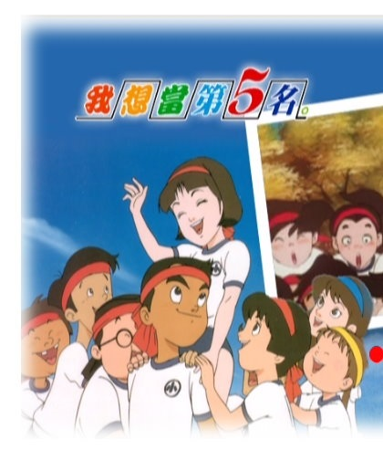
單元名稱：我想當第五名
故事主角：
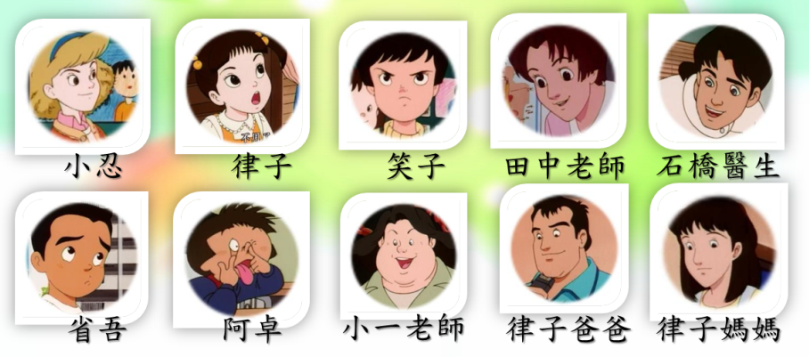
1.預測--觀察圖片猜測一下劇情可能在說什麼?
答：

2.假設—假設你是劇情中的某人，遇到這樣的事情，你會怎麼做？請順便告訴我們為什麼？
2-1.律子上學遲到了，同學們覺得律子的行為不對，而責備律子。
如果我是( )，我會__________________________________________________
因為____________________________________________________________________
2-2. 律子打翻了餐盤後，同學責怪老師只照顧律子，所以決定不再理律子。
如果我是( )，我會__________________________________________________
因為____________________________________________________________________
2-3.同學故意打壞律子的娃娃公主，但律子卻不肯告訴媽媽是誰做的。
如果我是( )，我會__________________________________________________
因為____________________________________________________________________
3.說說以上事件中大家的心情是（高興、憤怒、 ），這跟以下哪些人權元素有關係？
尊重、包容、博愛、正義、自由、平等、民主、和平、避免偏見、消除歧視
還有其他關鍵元素嗎？

觀念提示：每個人不可能完全相同，體力不同、身高不同、能力不同……，每個人的需求也不會相同，我們因為這些不同的需求給予不同的對待，就叫做『差異性對待』，例如設置無障礙空間給身體不便的人方便行走。
4.差異性對待≠不公平對待，但我們還是覺得不公平，有沒有辦法讓大家都覺得公平？
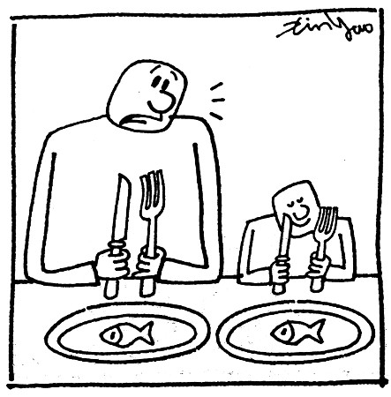
□有辦法

□沒有辦法

你能說出關鍵的態度是什麼嗎?_________________________

4-1 石橋醫生做到了什麼事，讓律子重拾信心？
答：

★影響關鍵的人權元素是（ ）
4-2 田中美智子老師做到了什麼事，導致同學不再排斥律子？
答：

★影響關鍵的人權元素是（ ）
4-3律子做了怎樣的努力，讓大家從排斥她到願意接納她？
答：

★影響關鍵的人權元素是（ ）
5如果接力賽最後一棒是我，當最後一棒的接力棒傳到我的手上時，
我會
因為

主角票選：我最（ ）的人是（ ），他很（ ）
我最（ ）的人是（ ），他很（ ）

